# 拓扑图

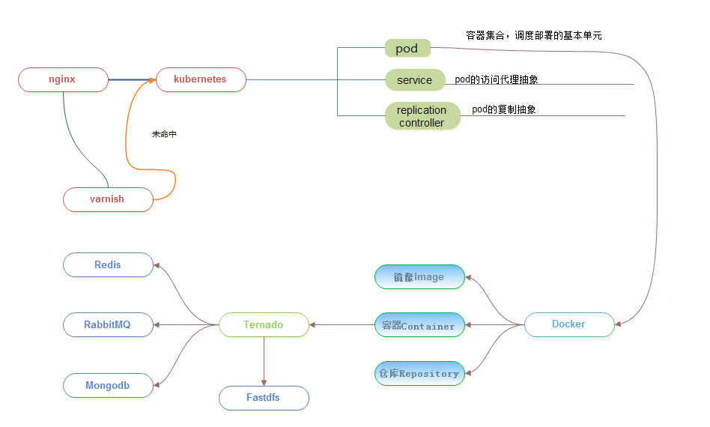

# 二、文件准备

1. 新建目录

mkdir -p /home/data/install_package

mkdir -p /home/data/kubernetes

mkdir -p /home/data/kubernetes-env

1. 远程拷贝:

scp ubuntu@10.0.0.220:/home/data/install_package/* /home/data/install_package

scp ubuntu@10.0.0.220:/home/data/kubernetes-env.tar.gz /home/data/

1. 修改linux内核参数

执行命令：ulimit -n 65535

1. 在线安装

apt-get install vim

# 三、Mongodb

1. 进入目录

cd /home/data/install_package

解压文件:

tar -xvf mongo.tar.gz

拷贝文件

cp -r ./mongodb /usr/local/mongodb

新建目录:

mkdir -p /home/data/mongodb27018/db

mkdir -p /home/data/mongodb27018/logs

mkdir -p /home/data/mongodb27018/repair

1. 启动mongodb

/usr/local/mongodb/bin/mongod --master --dbpath /home/data/mongodb27018/db --port 27018 --logpath /home/data/mongodb27018/logs/error.log --logappend --syncdelay 180 --directoryperdb --journal --repairpath /home/data/mongodb27018/repair --fork --auth

1. 解压文件

tar -xvf dbdata.tar.gz

1. 导入数据库

/usr/local/mongodb/bin/mongorestore --port 27018 ./dbdata

/usr/local/mongodb/bin/mongorestore --port 27018 -u mongo -p idealsee2012 ./dbdata

忽略上面第一条命令执行的报错，继续执行第二条命令即可

# 四、RabbitMq

1. 在线安装

apt-get install libncurses5-dev

1. 进入目录:

cd /home/data/install_package

解压文件:

tar -xvf otp_src_19.0.tar.gz

进入目录:

cd /home/data/install_package/otp_src_19.0

执行命令:

./configure

make

make install

1. 在线安装

apt-get install python-pip

pip install simplejson

apt-get -f install

1. 进入目录:

cd /home/data/install_package

执行命令:

dpkg -i rabbitmq-server_2.8.6-1_all.deb

1. 停止rabbitmq

service rabbitmq-server stop

加载管理组件

rabbitmq-plugins enable rabbitmq_management

启动rabbitmq

service rabbitmq-server start

1. 检查,浏览器访问:http://服务器IP:55672

弹出用户名和密码输入框，输入用户名:guest，密码:guest

出现下图,表示rabbitmq安装成功

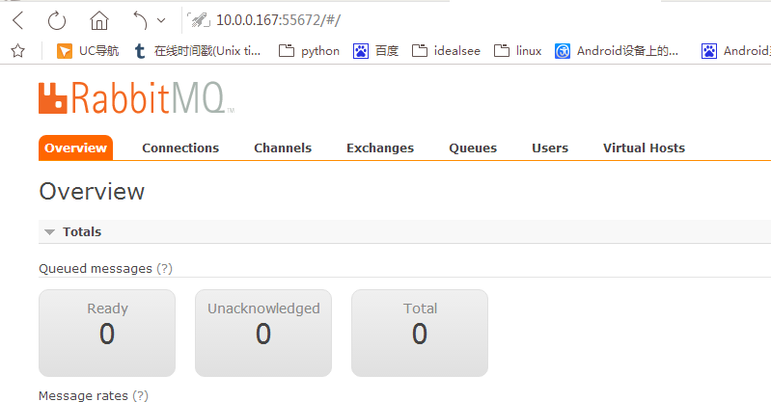

# 五、FastDfs

1. 进入目录

cd /home/data/install_package

解压文件:

tar -xvf FastDFS_v4.00.tar.gz

进入目录:

cd /home/data/install_package/FastDFS

执行命令:

./make.sh

./make.sh install

执行命令后，忽略出现下列错误提示



1. 编辑文件:

vim /etc/fdfs/storage.conf，内容如下:

将10.0.0.220替换为服务器IP地址



编辑文件:

vim /etc/fdfs/tracker.conf，内容如下:



新建目录:

mkdir -p /home/data/fastdfs

1. 启动fdfs

执行命令:

fdfs_trackerd /etc/fdfs/tracker.conf

fdfs_storaged /etc/fdfs/storage.conf

1. 出现下列提示表示Fdfs启动成功

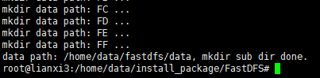

# 六、Redis

1. 在线安装

apt-get install redis-server

执行命令：redis-cli，出现如下提示表示redis安装成功

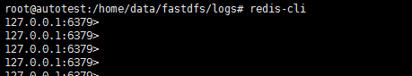

1. 编辑文件，vim /etc/redis/redis.conf,内容如下:



1. 重启redis-server

service redis-server restart

重启后，redis绑定的是0.0.0.0:6379



# 七、Docker&Kubernetes

1. 解压tar -xvf etcd-v2.2.5-linux-amd64.tar.gz

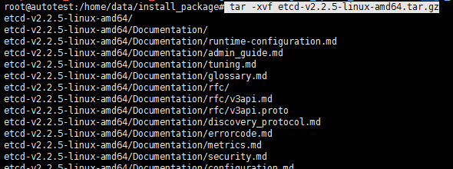

1. 进入目录cd /home/data/install_package/etcd-v2.2.5-linux-amd64

新建目录mkdir -p /opt/bin

拷贝文件 cp etcd* /opt/bin

cp etcd* /etc/init.d

cp etcd* /usr/local/bin

1. 编辑配置文件vim /etc/default/etcd,内容如下:

ETCD_OPTS="-name infra0

-initial-advertise-peer-urls http://10.0.0.220:2380

-listen-peer-urls http://10.0.0.220:2380

-initial-cluster-token etcd-cluster-1

-initial-cluster infra0=http://10.0.0.220:2380

-initial-cluster-state new"

ulimit -n 10240

1. 执行命令

iptables -A INPUT -p tcp -m state --state NEW -m tcp --dport 2379 -j ACCEPT

iptables -A INPUT -p tcp -m state --state NEW -m tcp --dport 2380 -j ACCEPT

1. 在线安装

sudo apt-get install apt-transport-https

sudo apt-key adv --keyserver hkp://keyserver.ubuntu.com:80 --recv-keys 36A1D7869245C8950F966E92D8576A8BA88D21E9

sudo sh -c "echo deb https://get.docker.io/ubuntu docker main > /etc/apt/sources.list.d/docker.list"

update-ca-certificates -f

1. 进入目录

cd /home/data/install_package

执行命令:

dpkg -i docker-engine_1.9.1-0-trusty_amd64.deb

通过下面两条命令，检查安装是否成功

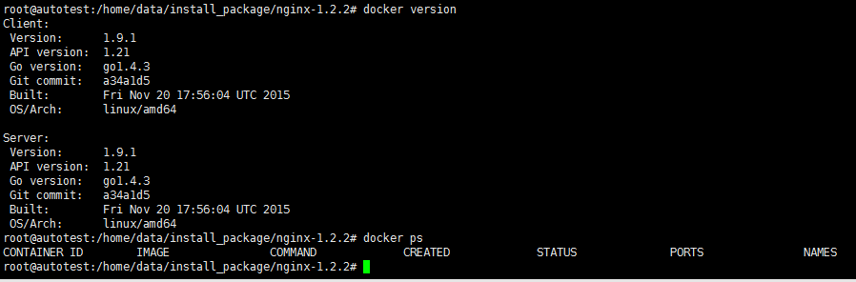

1. 编辑文件

vim /etc/default/docker,内容如下:



1. 重启docker服务

service docker restart

1. 下载docker镜像

docker pull 10.0.1.71:5000/google_containers/skydns:2015-03-11-001

docker pull 10.0.1.71:5000/google_containers/kube2sky:1.10

docker pull 10.0.1.71:5000/google_containers/etcd:2.0.9

docker pull 10.0.1.71:5000/pause:latest

docker pull 10.0.1.71:5000/google_containers/etcd:2.0.9

docker pull 10.0.1.71:5000/google_containers/elasticsearch:1.7

docker pull 10.0.1.71:5000/google_containers/fluentd-elasticsearch:1.6

docker pull 10.0.1.71:5000/idealens-file:v1.0

1. 进入目录cd /home/data/install_package



1. 解压tar -xvf kubernetes.tar.gz

进入目录cd /home/data/install_package/kubernetes/server

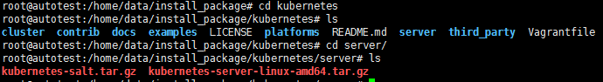

解压tar -xvf kubernetes-server-linux-amd64.tar.gz

进入目录/home/data/install_package/kubernetes/server/kubernetes/server/bin



拷贝文件

cp kubectl kubelet kube-apiserver kube-scheduler kube-controller-manager /opt/bin/

cp kubectl kubelet kube-apiserver kube-scheduler kube-controller-manager /etc/init.d/

cp kubectl /usr/bin/

进入目录:

cd /home/data/install_package/kubernetes/cluster/ubuntu/master/init_scripts

拷贝文件:

cp etcd kube-* /etc/init.d/

cp /home/data/install_package/kubernetes/server/kubernetes/server/bin/kube-proxy /opt/bin/

cp /home/data/install_package/kubernetes/server/kubernetes/server/bin/kube-proxy /etc/init.d/

cp /home/data/install_package/kubernetes/server/kubernetes/server/bin/kubelet /opt/bin/

cp /home/data/install_package/kubernetes/server/kubernetes/server/bin/kubelet /etc/init.d

1. 编辑配置文件，将文本中所有10.0.0.220替换为服务器IP
2. **vim /etc/default/kube-apiserver**,内容如下:



1. **vim /etc/default/kube-controller-manager**,内容如下:



1. **vim /etc/default/kube-scheduler**,内容如下：



1. **vim /etc/default/kubelet**，内容如下:



1. **vim /etc/default/kube-proxy**,内容如下:



1. 解压文件

tar -xvf /home/data/install_package/kubernetes_base_conf.tar.gz -C /home/data/

1. 文件拷贝:

cp /home/data/kubernetes/etc/init/kube* /etc/init

cp /home/data/kubernetes/etc/init/etcd* /etc/init

cp /home/data/kubernetes/etc/init/flan* /etc/init

1. 新建目录:

mkdir /srv/kubernetes

mkdir -p /home/data/kubernetes/cluster/ubuntu

拷贝文件:

cp /home/data/kubernetes/srv/kubernetes/* /srv/kubernetes/

cp /home/data/kubernetes/etc/serviceaccount.key /etc/serviceaccount.key

1. 编辑配置文件，**将文本的10.0.0.220替换为服务器IP**

进入目录: cd /home/data/kubernetes/cluster/ubuntu

vim namespace-kube-system.yaml

  
vim skydns-rc.yaml,内容如下:



1. 启动etcd，命令: service etcd start

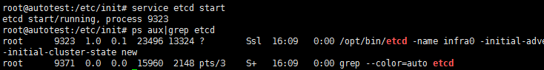

1. 启动kubernetes:

cp /home/data/install_package/kubernetes/server/kubernetes/server/bin/kubectl /usr/bin/

service kube-apiserver start

service kube-controller-manager start

service kubelet start

service kube-proxy start

1. 进入目录：

cd /home/data/kubernetes/cluster/ubuntu

执行命令:

kubectl create -f namespace-kube-system.yaml

kubectl create -f skydns-rc.yaml --namespace=kube-system

1. 进入目录:

cd /home/data

解压文件:

tar –xvf kubernetes-env.tar.gz

1. 进入目录:

cd /home/data/kubernetes-env/idealens/simlens-test

编辑文件:

vim setting.py，将所有的10.0.0.220替换为服务器ip,保存退出

vim fastdfs_client.conf, 将所有的10.0.0.229和10.0.0.220替换为服务器ip,保存退出

1. 在线安装

apt-get install git

1. 执行命令

git init

git tag v1.0.29

1. 执行命令:

sh build_checkpay.sh v1.0.29

sh build_main.sh v1.0.29

sh build_scheduler_bill.sh v1.0.29

sh build_sendcdn.sh v1.0.29

sh build_sendemail.sh v1.0.29

sh build_sendsms.sh v1.0.29

sh build_syncdata.sh v1.0.29

1. 进入目录

cd /home/data/kubernetes-env/idealens/kubernetes_conf

1. 执行命令:

kubectl create –f idealens-file-service.yaml

kubectl create –f idealens-main-service.yaml

sh deployIdealens.sh idealens-checkpay v1.0.29

sh deployIdealens.sh idealens-file v1.0

sh deployIdealens.sh idealens-main v1.0.29

sh deployIdealens.sh idealens-scheduler-bill v1.0.29

sh deployIdealens.sh idealens-sendcdn v1.0.29

sh deployIdealens.sh idealens-sendemail v1.0.29

sh deployIdealens.sh idealens-sendsms v1.0.29

sh deployIdealens.sh idealens-syncdata v1.0.29

1. 新增一步,编译idealens-file镜像

scp ubuntu@10.0.0.220:/home/data/install_package/isee-file.tar.gz /home/data/install_package/

解压:

tar -xvf /home/data/install_package/isee-file.tar.gz -C /home/data/kubernetes-env/idealens/simlens-test/

进入目录:

cd /home/data/kubernetes-env/idealens/simlens-test/isee-file

编辑文件vim fastdfs_client.conf,将所有10.0.0.220替换为服务器IP

编辑文件vim setting.py,将所有10.0.0.220替换为服务器IP

执行命令:

sh build_file.sh v1.0.29

进入目录:

cd /home/data/kubernetes-env/idealens/kubernetes_conf

执行命令:

kubectl delete rc idealens-file-v1.0

sh deployIdealens.sh idealens-file v1.0.29

# 八、Varnish

1. 在线安装:

apt-get install varnish

1. 编辑文件

vim /etc/varnish/default.vcl,内容如下:



1. 启动varnish:

service varnish restart

# 九、Nginx

1. 进入目录cd /home/data/install_package/



1. 解压tar -xvf nginx-1.2.2.tar.gz

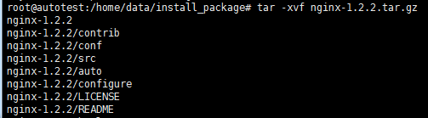

1. 解压tar -xvf nginx_upload_module-2.2.0.tar.gz

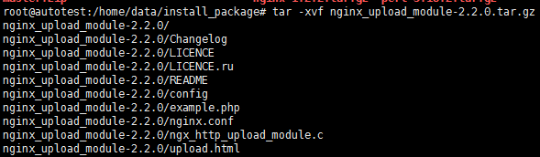

1. 解压tar -xvf ngx_http_auth.tar.gz

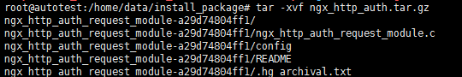

1. 进入目录cd /home/data/install_package/nginx-1.2.2



1. 在线安装依赖包:

apt-get install libpcre3 libpcre3-dev

apt-get install zlib1g zlib1g-dev

apt-get install libssl-dev

./configure --prefix=/usr/local/nginx --with-http_stub_status_module --with-http_gzip_static_module --with-http_ssl_module --with-http_flv_module --with-http_gzip_static_module --with-mail --with-mail_ssl_module --with-poll_module --add-module=/home/data/install_package/ngx_http_auth_request_module-a29d74804ff1 --add-module=/home/data/install_package/nginx_upload_module-2.2.0

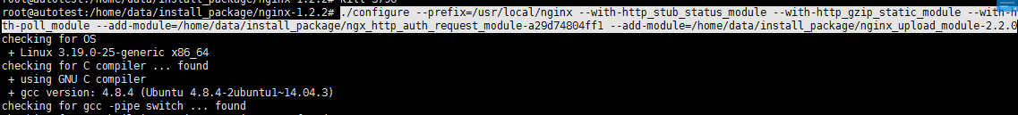

出现下列提示，表示检测成功

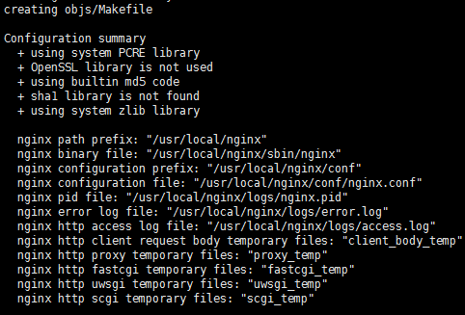

1. 进入目录cd /home/data/install_package/nginx-1.2.2/objs



1. 编辑Makefile，vim Makefile,按Insert键进入编辑模式,左下角变成”--插入—“

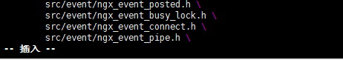  
去掉第三行的一个参数-Werror，修改后:



按Esc键,输入“:wq”,左下角出现提示:



然后回车,保存退出文件

1. 进入目录cd /home/data/install_package/nginx-1.2.2

执行命令make

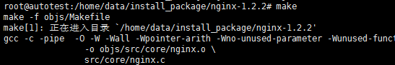

出现下列提示，表示编译成功

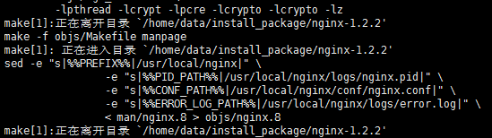

1. 执行命令make install,出现下列提示表示安装成功

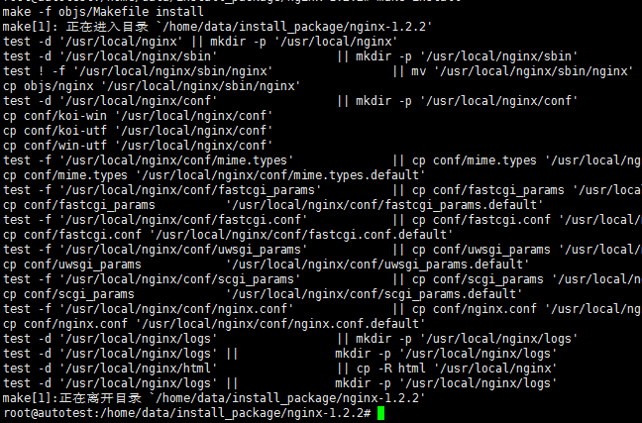

1. 新建目录mkdir -p /etc/nginx /etc/nginx/conf.d

远程拷贝nginx配置文:

cp /home/data/kubernetes/etc/nginx/* /etc/nginx/

cp /home/data/kubernetes/etc/nginx/conf.d/* /etc/nginx/conf.d/

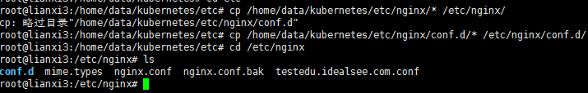

1. 进入目录/etc/nginx/conf.d



1. 编辑test.idealens.com.conf, 修改server_name为本服务器IP地址后保存退出

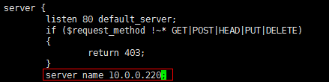

1. 在/tmp目录下新建名称分别为0~10的11个文件夹

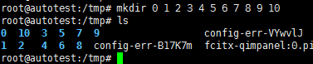

新建目录: mkdir /usr/local/nginx/cores

1. 启动nginx, 启动命令:/usr/local/nginx/sbin/nginx -c /etc/nginx/nginx.conf



# 十、访问

在浏览器中输入服务器的IP地址,出现下列提示，表示安装和启动成功

登录账号:test1@123.com,密码:test123

